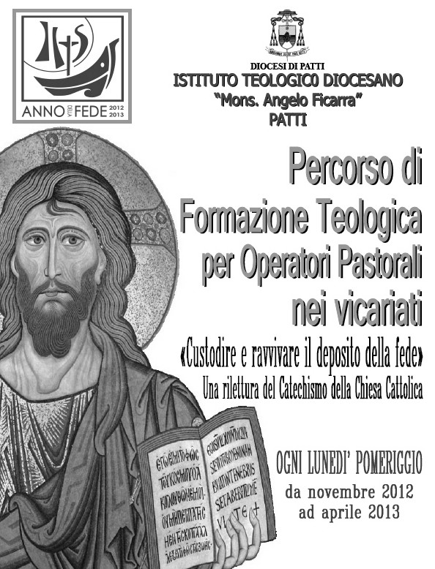
VICARIATO DI rocca Caprileone
GUIDA AL PROGRAMMA E ALLA FREQUENZA

L’Istituto Teologico Diocesano, accogliendo le istanze presentate dall’Edap in riferimento alle numerose richieste di formazione da parte degli operatori pastorali, ha organizzato un Corso di formazione teologica con queste due caratteristiche:
- le sedi saranno in ciascuno dei sei Vicariati;
- le lezioni-incontri saranno ogni lunedì, a partire dal 5 Novembre 2012 fino ad Aprile 2013, della durata di due ore ciascuna;
- le lezioni-incontri, pur mantenendo le caratteristiche della interdisciplina-rietà, ogni anno verteranno su un’unica tematica riguardante la nostra fede.

Quest’anno 2012-13 il tema conduttore sarà:
“Custodire e ravvivare il deposito della fede",
una rilettura del catechismo della Chiesa Cattolica.
La chiave di comprensione con cui accostarsi a questo tema è il Catechismo come strumento ordinario per la vita cristiana e il cammino di santità personale e comunitario dei battezzati nella Chiesa.

Pur avendo come soggetto-destinatari primi gli operatori pastorali, il “Percorso di Formazione Teologica” è aperto a tutti i battezzati che desiderano approfondire i temi della fede cristiana. È auspicabile, anzi, che siano numerosi i partecipanti.
CALENDARIO

Novembre 2012
05 Morale Don Enzo Smriglio
19 Morale Don Enzo Smriglio

Dicembre 2012
03 Liturgia Don Antonino Carcione
10 Liturgia Don Antonino Carcione

Gennaio 2013
14 Liturgia Don Antonino Carcione
21 Dommatica Don Carmelo Scalisi
28 Dommatica Don Carmelo Scalisi

Febbraio 2013
04 Dommatica Don Carmelo Scalisi
11 Fondamentale Don Antonino Nuzzo
18 Fondamentale Don Antonino Nuzzo
25 Fondamentale Don Antonino Nuzzo

Marzo 2013
04 Pastorale Don Enzo Vitanza
11 Pastorale Don Enzo Vitanza
18 Pastorale Don Enzo Vitanza

Aprile 2013
08 Spirituale Don Giovanni Orlando
15 Spirituale Don Giovanni Orlando
22 Spirituale Don Giovanni Orlando
29 Morale Don Enzo Smriglio
SEDE Salone Parrocchiale presso chiesa di S. Pietro, Via Meli
Torrenova - Tel. 0941 784225 - 3388535411

COORDINATORE GENERALE
Don Carmelo Scalisi Vicario Foraneo Tel. 0941 919022

SEGRETARIO
Don Antonino Carcione Tel. 0941 784225 - 3388535411

QUOTA D’ISCRIZIONE €. 20,00

TESTO DI RIFERIMENTO INDISPENSABILE
Catechismo della Chiesa Cattolica
N.B.: Chi non ne fosse fornito, lo comunichi al Parroco all’atto dell’iscrizione.

L’ISCRIZIONE
Presso la propria Parrocchia entro il 31 Ottobre 2012

PARROCCHIE DEL VICARIATO

CAPRILEONE M. SS. Assunta
CAPRILEONE M. SS. Del Rosario Rocca
CAPRILEONE M. SS di Tindari Rocca
MIRTO M. SS. Assunta
FRAZZANO’ M. SS. Annunziata
LONGI S. Michele Arcangelo
GALATI MAMERTINO M. SS. Assunta
S. MARCO D’ALUNZIO S. Nicolò di Bari
TORRENOVA M. SS. Addolorata

